CARLOS LOZANO VERGARA  Arquitecto Cloud & DevSecOps Senior | Kubernetes & Cloud-Native  Guayaquil, Ecuador | (+593) 963434960 | cclozano@gmail.com  LinkedIn: linkedin.com/in/cclozanov | GitHub: github.com/cclozano | 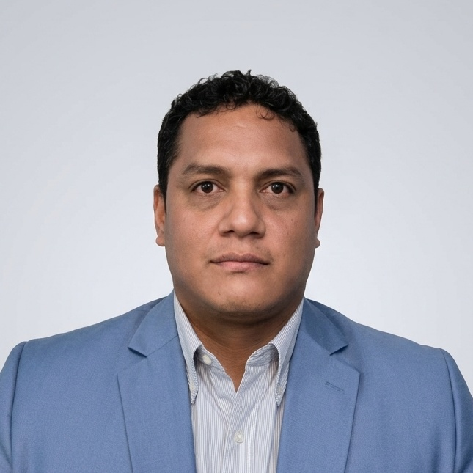
PERFIL PROFESIONAL
Arquitecto de Soluciones Cloud y DevSecOps Senior con más de 14 años de experiencia diseñando, automatizando y ejecutando la migración y modernización de sistemas empresariales y plataformas bancarias de alta transaccionalidad hacia entornos Cloud-Native en Microsoft Azure. Especialista en la construcción de pipelines YAML de CI/CD modulares en Azure DevOps. Experto en orquestación de contenedores en Kubernetes (AKS / EKS), empaquetado y release management con Helm Charts, automatización de registros privados (ACR, ECR), despliegues GitOps (ArgoCD), e integración de prácticas DevSecOps 'Shift-Left' (Trivy, Snyk, SonarQube). Sólido dominio de arquitectura de microservicios, Clean Architecture, DDD, CQRS, Event-Driven Architecture (Kafka, RabbitMQ, SQS/SNS), observabilidad distribuida (OpenTelemetry, Dynatrace, Elastic APM) y gobierno seguro de configuraciones y secretos (Azure Key Vault, IAM).
COMPETENCIAS TÉCNICAS CLAVE
• Cloud Platforms (Azure & AWS): Azure: AKS, Azure DevOps (Pipelines YAML, Libraries, Variable Groups), ACR, Key Vault, API Management, Microsoft (Azure AD), Application Gateway, App Services, Functions, Cosmos DB, Blob Storage, Event Hubs, Monitor.
• DevSecOps & CI/CD: Azure DevOps Pipelines (YAML multi-stage, caching, secure files, self-hosted & cloud runners), GitLab CI/CD, GitOps con ArgoCD, Helm Charts v3 (modularización y versionamiento por entornos), Docker (multi-stage builds, distroless), Ansible, Shell Scripting (Bash/Zsh), Makefiles.
• Seguridad en Contenedores & SAST/DAST: Trivy (escaneo de vulnerabilidades y secretos en imágenes), Snyk (dependencias y seguridad de contenedores), SonarQube / SonarCloud (Quality Gates y análisis SAST), Coverity, Cert-Manager, Gestión de certificados PKI/TLS, Azure Key Vault.
• Observabilidad & Telemetría: OpenTelemetry (OTel Collector, traces, metrics), Dynatrace (OneAgent, distributed tracing, service flow), Prometheus, Grafana, Elastic APM / APM Server, monitoreo de pods y nodos en Kubernetes, alertas y dashboards proactivos.
• Arquitectura de Software & Patrones: Migración Monolito a Microservicios, Cloud-Native, Clean Architecture, Arquitectura Hexagonal, Domain-Driven Design (DDD), CQRS, Event-Driven Architecture (EDA), Outbox Pattern, Saga Pattern (Orchestration/Choreography), SOLID, Repository, Unit of Work, API Gateway, Pub/Sub, Istio Service Mesh (mTLS, Canary, Traffic Shifting).
• Desarrollo de Software & Datos: Backend: .NET Framework, .NET 6/8+ (C#, ASP.NET Core), Java 11/17/21 (Spring Boot 3, Jmix 2/3, MyBatis, Hibernate), APIs RESTful (OpenAPI 3 / Swagger).
Frontend & Mobile: Angular, Ionic, TypeScript, React, Flutter & Dart, Nginx.
Datos & Mensajería: PostgreSQL, SQL Server, Oracle DB, MongoDB, Redis, Apache Kafka, RabbitMQ, Infinispan.
EXPERIENCIA LABORAL
Lead Cloud Migration & DevSecOps Architect / Sr. DevOps Engineer | Technisys (SoFi Technologies / Galileo Financial Technologies)
Buenos Aires, Argentina (Remoto LATAM) • Octubre 2021 — Actualidad
– Liderazgo en la arquitectura, modernización y migración de plataformas bancarias core (Cyberbank Digital / Omnichannel) desde aplicaciones legadas hacia microservicios cloud-native sobre Kubernetes en Azure (AKS) y AWS (EKS), atendiendo instituciones financieras de primer nivel (Banco CMF, BiBank, Banco Provincia - BAPRO, Banco Davivienda).
– Diseño, estandarización y construcción de más de 80 pipelines YAML de CI/CD en Azure DevOps y GitLab CI para aplicaciones frontend (Angular, Ionic/Cordova, React), backend (.NET Framework, .NET 6/8+, Spring Boot 3) y servicios móviles.
– Automatización integral de generación, optimización y publicación de imágenes Docker multi-stage en Azure Container Registry (ACR) y AWS Elastic Container Registry (ECR), implementando versionado semántico y políticas de inmutabilidad.
– Gestión centralizada de configuraciones y secretos mediante Azure DevOps Libraries (Variable Groups, Secure Files), Azure Key Vault y External Secrets Operator en clústeres Kubernetes.
– Estandarización del empaquetado y despliegue en Kubernetes mediante Helm Charts modulares con separación estricta de valores por entorno (Dev, QA, UAT, Pre-Prod, Prod) y despliegue continuo con ArgoCD bajo filosofía GitOps.
– Implementación de prácticas DevSecOps 'Shift-Left' en cada pipeline: análisis estático de código (SAST) con SonarQube/SonarCloud, escaneo de dependencias y composición (SCA) con Snyk, y escaneo de vulnerabilidades en contenedores con Trivy y Coverity como Quality Gates bloqueantes.
– Implementación de observabilidad distribuida y telemetría en microservicios transaccionales con Dynatrace, OpenTelemetry, Elastic APM y Prometheus/Grafana, permitiendo trazabilidad distribuida end-to-end y reducción del MTTR en incidentes críticos.
– Configuración y gobierno de Istio Service Mesh en Kubernetes para gestión de tráfico (Canary releases, Blue/Green), microservicios bancarios y políticas de resiliencia y circuit breaker.
– Diseño de arquitecturas desacopladas basadas en eventos (EDA) utilizando Apache Kafka, RabbitMQ, Azure Service Bus y Redis para transacciones financieras distribuidas, garantizando consistencia mediante patrones Saga y Outbox.
Arquitecto DevOps & Modernización | Banco del Pacífico
Guayaquil, Ecuador • Marzo 2021 — Agosto 2021
– Definición e institucionalización de la estrategia DevOps en la Tribu Digital del banco para el desarrollo y lanzamiento ágil de nuevos productos financieros y canales digitales.
– Diseño e implementación de pipelines de CI/CD automatizados en Azure DevOps Server para microservicios y aplicaciones en .NET Framework, .NET Core, Angular y Java, reduciendo los tiempos del ciclo de release en más del 70%.
– Aprovisionamiento y administración de entornos de desarrollo, testing y staging en contenedores Docker y servidores Linux/Windows automatizados con Ansible.
– Integración de Quality Gates de seguridad y cobertura de pruebas con SonarQube en Azure DevOps, garantizando altos estándares regulatorios bancarios previos a paso a producción.
Arquitecto de Software & Consultor Cloud | MAINTLATAM (Maint S.A.)
Guayaquil, Ecuador • Octubre 2012 — Febrero 2021
– Liderazgo en el diseño y migración de aplicaciones web corporativas monolíticas hacia arquitecturas desacopladas de microservicios con Spring Boot, .NET y contenedores Docker.
– Definición de estándares de arquitectura limpia (Clean Architecture, DDD, Repository y Unit of Work) y diseño de APIs RESTful de alto rendimiento en PostgreSQL y SQL Server.
– Capacitador e instructor técnico senior en adopción de Cloud, contenedores Docker, CI/CD y buenas prácticas de ingeniería de software.
PROYECTOS DESTACADOS DE ARQUITECTURA & INGENIERÍA
• Modernización & GitOps Omnicanal Davivienda / BiBank (Azure AKS, ArgoCD, Helm, Istio, Dynatrace, Snyk, Azure DevOps): Diseño de la estrategia GitOps para el despliegue declarativo de más de 20 microservicios bancarios en AKS. Parametrización de Helm charts, orquestación de tráfico con Istio Service Mesh, observabilidad con Dynatrace y aseguramiento del ciclo de release con Snyk y Azure DevOps.
• Arquitectura Multinube Evolutiva AWS + Azure (Banca Digital) (AWS (EKS, EventBridge, Lambda), Azure (AKS, APIM), Kafka, C4 Model, Trivy): Diseño arquitectónico para la modernización de plataforma bancaria de colocación de créditos, migrando de monolito hacia microservicios con Event-Driven Architecture (Kafka/EventBridge), Outbox/Saga patterns, y pipeline DevSecOps con escaneo continuo Trivy.
• Plataforma Cloud-Native de Facturación & POS (FIDEM) (Docker, Spring Boot 3, Flutter, PostgreSQL 16, GitLab CI, Nginx, PKI): Arquitectura integral de microservicios multi-tenant para emisión y autorización de comprobantes tributarios electrónicos (SRI). Integración de API Gateway, autenticación JWT, sincronización REST inter-servicios, pipelines de CI/CD automatizados y firma criptográfica PKI (.p12).
EDUCACIÓN, CERTIFICACIONES E IDIOMAS
• Máster Universitario en Gestión de Tecnologías de la Información y la Comunicación (TIC): Universidad Internacional de Valencia, España
• Ingeniería en Computación: Escuela Superior Politécnica del Litoral (ESPOL), Guayaquil, Ecuador
• Certificación Oficial: Certified Jira Administrator – Atlassian
• Idiomas: Español: Nativo | Inglés: B2 Profesional / Técnico fluido

